Проект «Овощи и фрукты» в первой младшей групп
Участники проекта: воспитанники 1 младшей группы, воспитатели,
родители.
Тип проекта: познавательно-исследовательский, краткосрочный.
Продолжительность: 1 неделя Актуальность проекта:
Проект «Овощи и фрукты» в первой младшей групп
Участники проекта: воспитанники 1 младшей группы, воспитатели,
родители.
Тип проекта: познавательно-исследовательский, краткосрочный.
Продолжительность: 1 неделя Актуальность проекта:
Проект

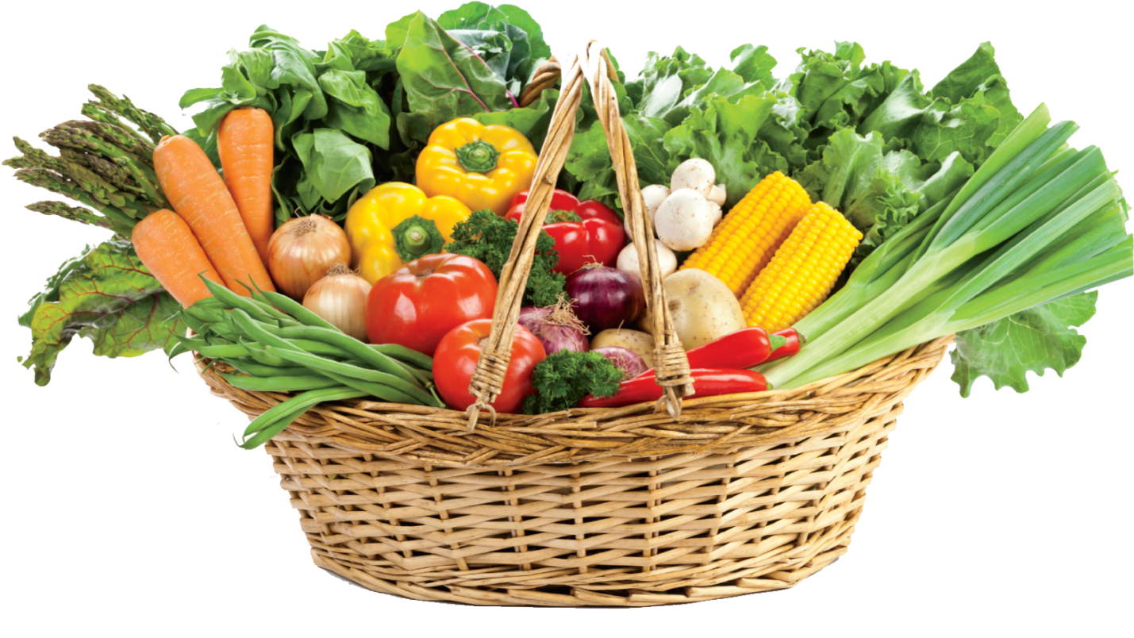

Разработала и реализовала: ВихареваТ.Б.
Воспитатель д/с «Солнышко»
Г.Данилов
2023г
Участники проекта: воспитанники младшей группы - дети 3-4 лет, воспитатели, родители.
Тип проекта: познавательно-исследовательский, краткосрочный. Продолжительность: 3 недели
Актуальность проекта:
Дети младшего дошкольного возраста начинают знакомиться с такими понятиями как овощи и фрукты. Для многих детей эти понятия неразделимы, им очень сложно классифицировать их. Дети имеют недостаточные представления об овощах и фруктах, о том, где они растут и их роли в сохранении и укреплении здоровья.
Чтобы помочь младшим дошкольникам классифицировать овощи и фрукты, познакомить с их свойствами и местом произрастания, был выбран метод проектов.
В проекте «Овощи и фрукты» ребята учатся сравнивать, классифицировать и обобщать полученные знания, что способствует умственному развитию детей, развитию интереса.
Цель проекта: формирование и закрепление знаний детей об овощах и фруктах.
Задачи:
-Создавать условия для формирования у детей познавательного интереса.
-Систематизировать и обобщить представления детей об овощах и фруктах.
-Познакомить детей с пользой овощей и фруктов.
-Учить различать овощи и фрукты по цвету, размеру и величине.
-Развивать стремление детей отражать свои представления в продуктивной деятельности (рисовании, лепке)
-Воспитывать культуру питания, понимать, что овощи и фрукты полезны для здоровья.
-Расширять словарный запас детей, связную речь.
Предполагаемый результат:
1. У детей сформируются устойчивые представления об овощах и фруктах, местах их произрастания.
2. Дети научатся классифицировать фрукты и овощи.
3. Повысится познавательный интерес, появится желание помогать взрослым в сборе урожая осенью.
4. Расширятся коммуникативные и творческие способности детей.
5. Родители будут вовлечены в образовательный процесс, у них появится интерес к жизни и деятельности детей в детском саду.
Этапы реализации проекта.
I этап-подготовительный.
Выявление у детей первоначальных знаний по данной теме, обогащение предметно-развивающей среды, подбор художественной литературы, дидактических, сюжетно-ролевых игр, пальчиковой гимнастики по теме проекта.
II этап-основной.
Реализация проекта через различные виды деятельности:
-рассматривание иллюстраций с изображением овощей и фруктов;
-рассматривание натуральных овощей и фруктов, а так же их муляжей;
-беседы с детьми на тему: «Что растёт на грядке, что растёт в саду», «Овощи и фрукты-самые полезные продукты»;
-рассматривание и сравнение овощей и фруктов по форме, размеру, цвету;
-игровая ситуация: «Расскажем Зайчику об овощах и фруктах»;
-дидактические игры:
«Чудесный мешочек», «Найди и назови овощи на картинке», «Четвёртый лишний», «Урожай», «Парные картинки», «Сложи картинку», «Подбери по цвету», лото «Овощи и фрукты», «Чего не стало?, «Что где растёт», «Угадай по вкусу»;
-пальчиковая гимнастика: «Мы капусту рубим, рубим…», «Мы делили апельсин», «Урожай», «Компот», «Фрукты»;
Сюжетно-ролевые игры:
«День рождения куклы Кати», «Мама готовит обед», «Поварята», «Семья»-сюжет –делаем салат, Варим компот из фруктов», «Машина везёт фрукты в магазин»;
-разучивание стихов, отгадывание загадок об овощах;
-чтение художественной литературы:
Русские народные сказки: «Репка», «Вершки и корешки», стихи: Е. Благинина «Приходите в огород», В. Коркина «Что растёт на грядке нашей?»
-ФЦКМ «Что нам осень подарила?»
-продуктивная деятельность:
Лепка: «Морковка для зайчика»;
Рисование: «Яблоко с листочком», «Помидоры и огурцы на тарелке»
Аппликация: «Яблоки большие и маленькие», «Заготовки на зиму-компот из вишни и сливы»,
Коллективная работа: «Корзина овощей и фруктов»
Работа с родителями:
Консультация «Овощи и фрукты- полезные продукты».
Совместное изготовление поделки из овощей и фруктов,
дидактического материала к проекту.
Фотовыставка художественного творчества «Любимый фрукт или овощ нашего ребёнка»
III этап-заключительный:
Выставка поделок из овощей и фруктов «Осенние фантазии».
Осенний праздник «Что у Осени в корзинке».

